
Promoseeds Sverige
Box 471 20
100 74 Stockholm
Tel: 08-708 00 80
e-mai:info@promoseeds.se
www.promoseeds.se

Var med att skapa tillväxt *)

Våren är på väg -

Vi har några goda bud på hur du kan sprida ditt budskap på temat TILLVÄXT.

For growing business

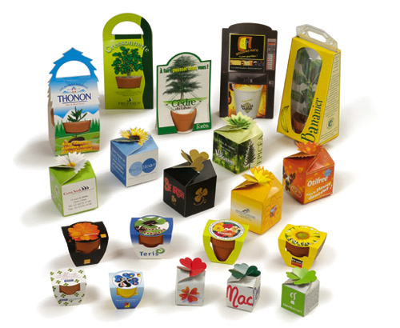
Giveaways

En litengåva som ger dina kunder en upplevelse

och skapar ny tillväxt.

Individuell framställning, som

passar till dina aktiviteter,

produkter och budskap.

Naturen bjuder på otaliga möjligheter

inom fröer och lökar.

Vi kommer gärna med förslag som

matchar dina nästa kampanjer.

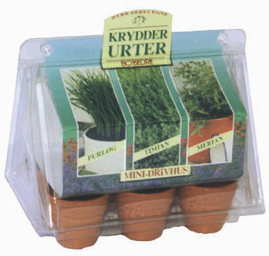

*) ring eller maila till oss och meddela när det kan passa dig att vi kom förbi med ett komplett minidrivhus med fröpåsar, jord och 6 minikrukor så du på bästa ”do-it-your-self” vis, kan odla dina egna kryddörter därhemma.
Samtidigt kan vi ge dig en kort orientering om de möjligheter, som finns inom naturlig kommunikation och om gåvor, som växer och skapar tillv’äxt!

Medans allt är aktuellt: ring med det samma på telefon 08-. 708 00 80 så vi kan
Bestämma tid och dag.

En liten gåva till dig ?
(vid beställning före 31 december)

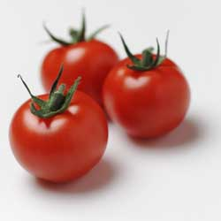

Krydderi på tilværelsen?

Tomatfrø, basilikum, timian eller
måske en heftig chili ?
Du bestemmer selv, mulighederne
er nærmest ubegrænsede….


..eller måske lidt godt for øjet,
noget farvestrålende,
noget, der blomstrer?

Skynd dig og ring efter dit personlige minidrivhus!
Som du vil have glæde af og kunne høste
hele sommeren igennem, i potter, krukker,
vindueskarmen eller i haven.

Husk dem der sår, høster!

tlf. 36 72 37 47

